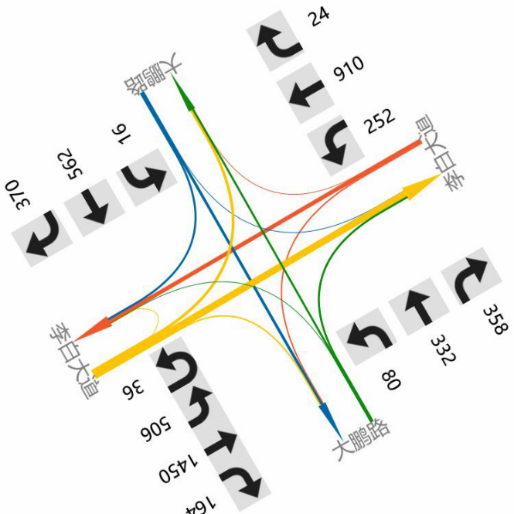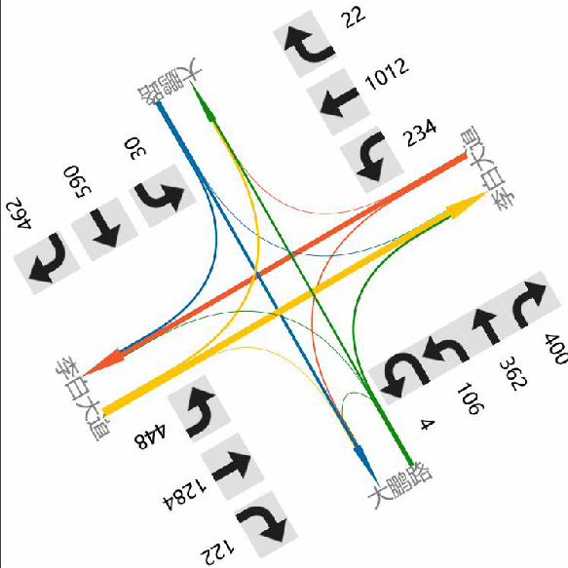

图 6 李白大道-大鹏路交叉口早高峰流量流向图 图 7 李白大道-大鹏路交叉口晚高峰流量流向图